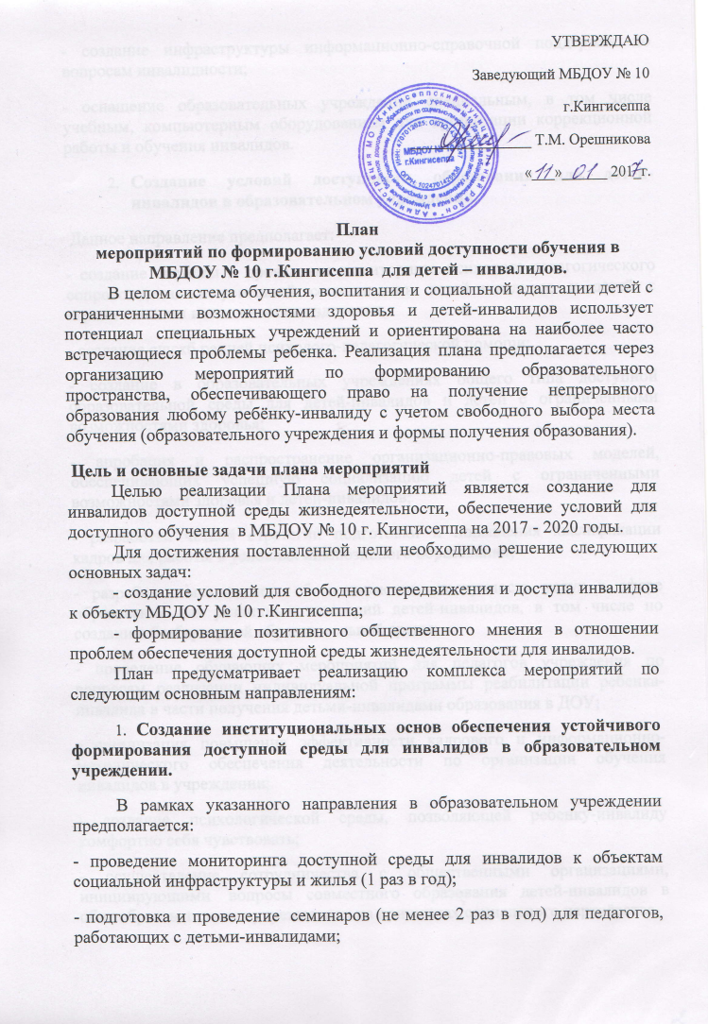
- создание инфраструктуры информационно-справочной поддержки по вопросам инвалидности;
- оснащение образовательных учреждений специальным, в том числе учебным, компьютерным оборудованием для организации коррекционной работы и обучения инвалидов.
- Создание условий доступности образования для детей-инвалидов в образовательном учреждении.
Данное направление предполагает:
- создание системы и проведение мониторинга психолого-педагогического сопровождения и успешной социализации детей-инвалидов и детей с ограниченными возможностями здоровья;
- создание служб ранней психолого-педагогической помощи;
- создание в образовательных учреждениях общего типа доступной образовательной среды для детей-инвалидов и детей с ограниченными возможностями здоровья;
- апробация и распространение организационно-правовых моделей, обеспечивающих успешную социализацию детей с ограниченными возможностями здоровья и детей-инвалидов;
- разработка четкой стратегии подготовки и повышения квалификации кадров для работы в условиях инклюзивного образования;
- разработка механизмов, обеспечивающих доступность услуг в сфере образования для различных категорий детей-инвалидов, в том числе по созданию безбарьерной образовательной среды;
- проведение обучающих мероприятий для педагогов учреждения по вопросам реализации индивидуальной программы реабилитации ребенка-инвалида в части получения детьми-инвалидами образования в ДОУ;
- организация повышения эффективности кадрового и информационно-методического обеспечения деятельности по организации обучения инвалидов в учреждении;
- создание психологической среды, позволяющей ребенку-инвалиду комфортно себя чувствовать;
- осуществление сотрудничества с общественными организациями, инициирующими вопросы совместного образования детей-инвалидов в общеобразовательных учреждениях на принципах социального партнёрства.

- Программно-методическое сопровождение образовательного процесса детей-инвалидов в различных образовательных моделях.
В рамках указанного направления по формированию условий доступности обучения детей-инвалидов в образовательных учреждениях предполагается:
- разработка образовательным учреждением методических рекомендаций по формированию индивидуальных образовательных маршрутов в соответствии с образовательными потребностями семьи и ребёнка-инвалида;
- создание образовательных ресурсов (печатных и электронных) для формирования банка методических материалов, аудио- и видеотек, учитывающих специфику нарушения в развитии ребенка-инвалида;
- разработка образовательных программ для родителей, воспитывающих детей-инвалидов, и педагогов, участвующих в реализации образовательного процесса;
- разработка комплексных программ медико-социального и психолого-педагогического сопровождения детей-инвалидов в образовательном учреждении.

- Создание условий для обеспечения качества образования детей-инвалидов в дошкольном образовательном учреждении.
Данное направление предполагает:
- разработку системы мониторинга по оценке качества образования детей-инвалидов;
- разработку практико-ориентированных технологий индивидуального обучения и психолого-педагогического сопровождения ребёнка-инвалида в условиях дошкольного образования;

Мероприятия, направленные на улучшение доступной среды
для детей – инвалидов в МБДОУ № 10 г.Кингисеппа на 2017-2020 г.г.

N  п/п | Наименование мероприятия | Срок исполнения | Ответственные исполнители
1 | 2 | 3 | 4
1. Проведение организационных мероприятий
1.1 | Создание нормативно- правовой базы и принятие локальных актов учреждения, направленных на улучшение доступной среды для детей – инвалидов | 2017 | Заведующий
1.2 | Организация работы по внедрению профстандарта «Педагог», в т.ч. умение педагога работать с разными категориями детей: детей- инвалидов и с ОВЗ | Январь- март 2017 | Заведующий,  ст. воспитатель
1.3 | Дополнительное соглашение к трудовым договорам воспитателей в связи с внедрением профстандарта «Педагог» | Январь 2017г. | Заведующий
 | Внесение изменений в должностную инструкцию воспитателя в связи с внедрением профстандарта «Педагог» | Февраль 2017 | Заведующий
 | Разработать методические рекомендации к составлению адаптированной программы для детей с ОВЗ и инвалидов | Февраль- март 2017 | Старший воспитатель
1.4. | Создание рабочей группы по решению вопросов формирования условий развития доступной среды жизнедеятельности для детей-инвалидов | 2017 | Заведующий
1.5. | Проведение семинаров с педагогами и родительской общественностью с целью выработки совместных предложений по формированию доступной среды жизнедеятельности для детей-инвалидов | 2017-2020 | Заведующий,  ст. воспитатель
1.6. | Проведение анализа и подготовка перечня социально значимых объектов, подлежащих переоборудованию и реконструкции с учетом нужд детей-инвалидов, постоянное его пополнение | 2017 | Завхоз
1.7. | Проведение семинаров, "круглых столов", конференций и других публичных мероприятий по вопросам формирования условий развития доступной среды жизнедеятельности и обучения для детей-инвалидов | 2017-2020 | Старший воспитатель
1.8. | Освещение в средствах массовой информации и на сайте учреждения вопросов по созданию безбарьерной среды для обучения детей-инвалидов | 2017-2020 | Зам.зав. по безопасности
2. Обеспечение доступности учреждения для обучения детей-инвалидов
2.1. | Создание материально-технических условий для обучения детей инвалидов | 2017-2020 | Заведующий
2.2. | Приобретение необходимого сенсорного оборудования в группы | 2017- 2020 | Заведующий, завхоз

16 января 2017

